Государственное бюджетное профессиональное образовательное учреждение «Сочинский медицинский колледж»

РАБОЧАЯ ТЕТРАДЬ № 2
По разделу: Анатомо-физиологические особенности системы органов мочеобразования и мочевыделения

Ф.И.О.______________________________________
Группа №___________________________________
Специальнось: 34.02.01. Сестринское дело
очно-заочной формы обучения

СОЧИ 2021
1. Дайте определение: «Мочевыделительная система»- ___________________________________________________________________________________________________________________________________

2.Функции мочевыделительной системы:

- ______________________________
- ______________________________

3. Заполните таблицу классификации « Мочевыделительной системы »:

1.
2.
3.
4.
5.
6.

1.

4. Рассмотрите рисунок. Подпишите названия частей мочевыделительной системы.
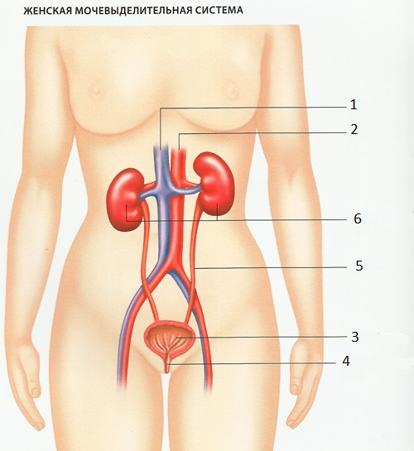
1. ________________________________
2. ________________________________
3. ________________________________
4. ________________________________
5. ________________________________
6. ________________________________

5. Дайте определение: Почка - ____________________________________________________________________________________________________________________________________.

6. Рассмотрите рисунок. Подпишите названия частей почки.
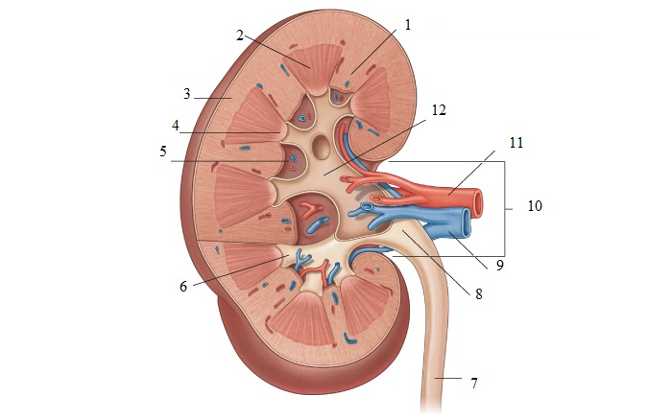
- ___________________
- ___________________
- ___________________
- ___________________
- ___________________
- ___________________
- ___________________
- ___________________
- ___________________
- ___________________
- ___________________
- ___________________

7. Почки выполняют следующие функции:
-___________________
-___________________
-___________________
-___________________
-___________________

8. Заполните таблицу «Почка»:

Почка

Оболочки
полюса
края
поверхности
-
-
-
-

-
-
-
-

9. Из каких слоев состоит почка? ____________________________________________________________________________________________________________________________________
10. Структурно-функциональной единицей почки является __________________,
Который состоит из________________________ тельца и ________________.

11. Рассмотрите рисунок. Подпишите названия частей нефрона.
1. ____________________________
2. ____________________________
3. ____________________________
4. ____________________________
5. ____________________________
6. ____________________________
7. ____________________________
8. ____________________________

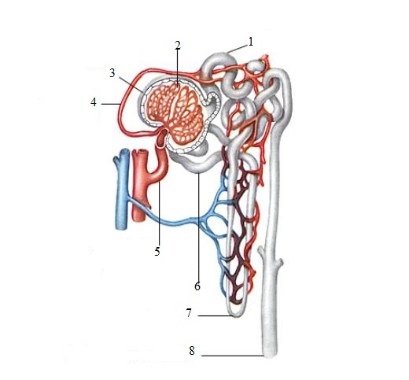 15.Нефрон состоит и

12. Сколько нефронов содержится в почке? _____________________________________________________________________________.
13. Укажите функции нефрона:
1. ________________________________
2. ________________________________

14. Дайте определение: Мочевой пузырь -
_____________________________________________________________________________.

15. Заполните «немую» схему строения мочевого пузыря:

части
стенки

1)
2)
3)
4)
1)
2)
3)
4)

16. Дайте определение: Мочеточник -___________________________________________________________________________.

17. Укажите функцию мочеточников:
1. ________________________________________.

18. . Дайте определение: Моча-
_____________________________________________________________________________
__________________________________________________________________
19. Заполните таблицу «Этапы Образования мочи»:

20.Перечислите процессы образования мочи:
1) ____________________________
2) ____________________________
3) ____________________________
4) ____________________________
21. Где образуется первичная моча? ________________________________________________________________
22. Сколько первичной мочи выделяется в сутки? __________________________________________________________________
23. Где образуется вторичная моча?
________________________________________________________.
24. Сколько вторичной мочи выделяется в сутки? __________________________________________________________________
25. Впишите русские и латинские названия указанных образований.
№ | Русский термин | Латинский термин
1 | Мочевыделительная система
2 | Мочеточники
3 | Почка
4 | Мочевой пузырь
5 | Моча

